**Министерство образования и науки Российской Федерации**

**федеральное государственное автономное образовательное учреждение высшего образования**

**“САНКТ-ПЕТЕРБУРГСКИЙ НАЦИОНАЛЬНЫЙ ИССЛЕДОВАТЕЛЬСКИЙ**

**УНИВЕРСИТЕТ ИНФОРМАЦИОННЫХ ТЕХНОЛОГИЙ,**

**МЕХАНИКИ И ОПТИКИ”**

**ФАКУЛЬТЕТ СРЕДНЕГО ПРОФЕССИОНАЛЬНОГО ОБРАЗОВАНИЯ**

**ОТЧЕТ**

**по Лабораторной работе № 5**

Специальность 09.02.07 «Информационные системы и программирование»

Дисциплина «Основы проектирования баз данных»

|  |  |
| --- | --- |
| Преподаватель:  Говоров А.И.__________  «__» ___________ 2020 г.  Оценка ________________ | Выполнил:  студент группы Y2337  Курис М.В. |

Санкт-Петербург

2019/2020

**Цель работы:** овладеть практическими навыками создания таблиц базы данных Post- greSQL 10 (11), заполнения их рабочими данными, резервного копирования и восстановления БД.

**Практическое задание:**

1. Создать базу данных с использованием pgadmin 4 (согласно индивидуальному заданию).
2. Создать схему в составе базы данных.
3. Создать таблицы базы данных.
4. Заполнить таблицы БД рабочими данными.
5. Создать резервную копию БД.
6. Восстановить БД на другом ПК.

**Индивидуальное задание:**

создать программную систему, предназначенную для администратора гостиницы.

Создать программную систему, предназначенную для администратора гостиницы. Такая система должна обеспечивать хранение сведений об имеющихся в гостинице номерах, о проживающих в гостинице клиентах и о служащих, убирающихся в номерах.  
Количество номеров в гостинице известно, и имеются номера трех типов: одноместный,  
двухместный и трехместный, отличающиеся стоимостью проживания в сутки. В каждом номере есть телефон.

О каждом проживающем должна храниться следующая информация: номер  
паспорта, фамилия, имя, отчество, город, из которого он прибыл, дата поселения в гостинице, выделенный гостиничный номер.  
О служащих гостиницы должна быть известна информация следующего содержания: фамилия, имя, отчество, где (этаж) и когда (день недели) он убирает. Служащий̆ гостиницы убирает все номера на одном этаже в определенные дни недели, при этом в разные дни он может убирать разные этажи.

Название создаваемой БД – Hotel

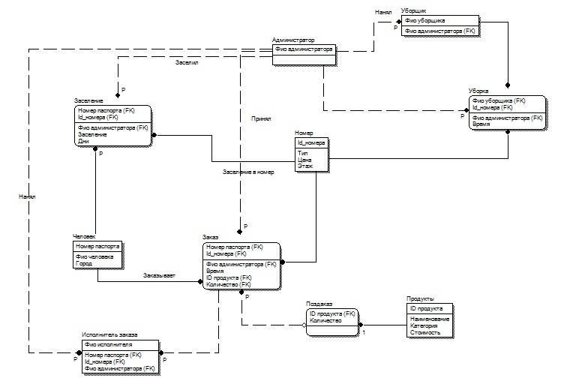

*Рисунок 1. Схема инфологической модели данных БД, выполненная в среде CA ERwin Data Modeler.*

ЗАПРОСЫ

1. Вывести всю информацию из таблицы Заселение, а так же ФИО че- ловека, отсортировать по ФИО человека.

SELECT "Заселение"."Номер_паспорта", "Заселение"."Id_номера", "Заселение"."ФИО_администратора", "Заселение"."Дата", "Заселе- ние"."Кол-во_дней", "Человек"."ФИО_человека"

FROM public."Заселение", public."Человек" WHERE "Заселе- ние"."Номер_паспорта" = "Человек"."Номер_паспорта" ORDER BY "Человек"."ФИО_человека";

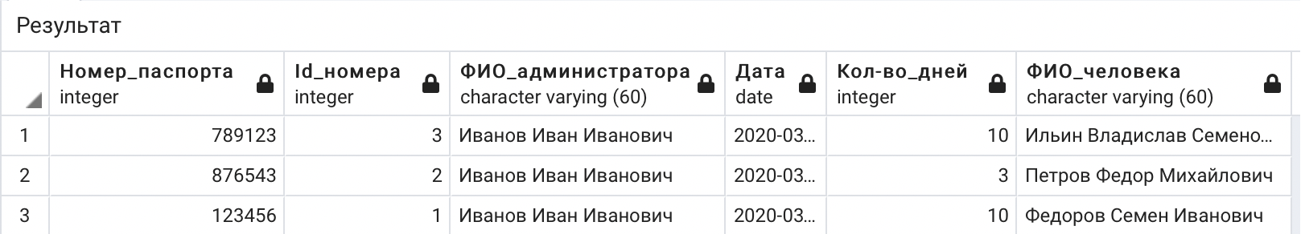

1. Вывести всю информацию из таблицы Заказы и Наименование про- дукта если "Продукты"."Количество" > "Заказ"."Количество"

SELECT "Заказ"."Номер_паспорта", "Заказ"."id_номера", "За- каз"."ФИО_администратора", "Заказ"."Время", "Заказ"."id_про- дукта", "Заказ"."Количество", "Продукты"."Наименование"

FROM public."Заказ", public."Продукты" WHERE "Продукты"."Количество" > "Заказ"."Количество";

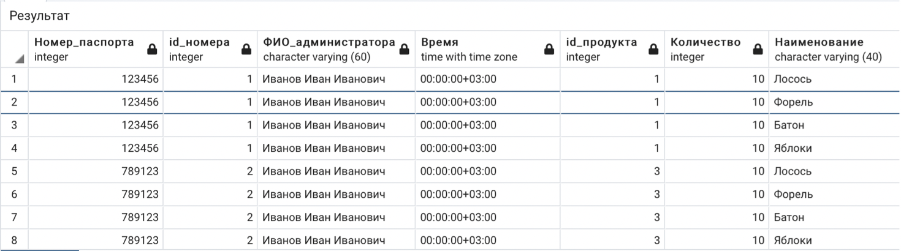

1. Вывести всю информацию о заселениях по дате 2020-03-02.

SELECT "Номер_паспорта", "Id_номера", "ФИО_администратора", "Дата", "Кол-во_дней"  
FROM public."Заселение" WHERE "Дата" = '2020-03-02';

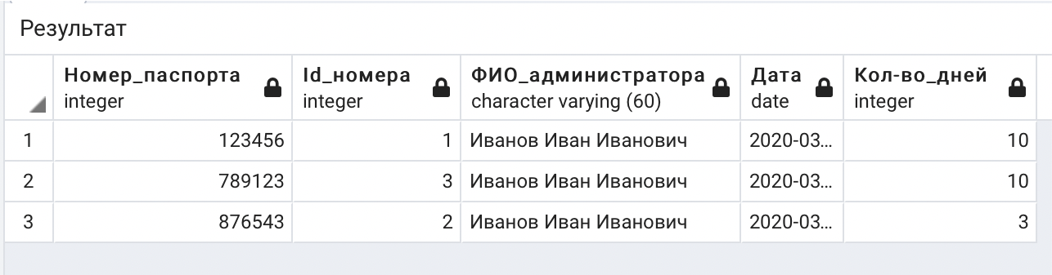

1. Вывести название и длину названия всех продуктов.

SELECT "Наименование", LENGTH("Наименование") FROM "Продукты";

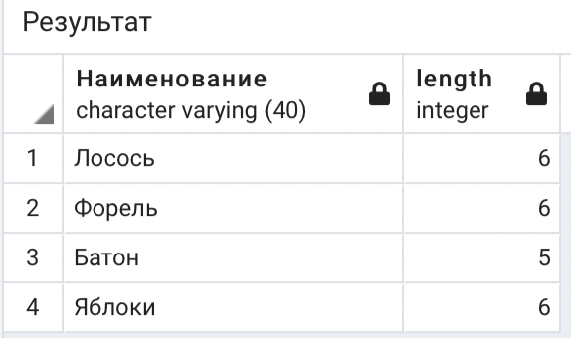

1. Вывести всю информацию о заказах, если количество заказанного продукта равно 25.

SELECT * FROM "Заказ" WHERE "id_продукта" = (SELECT "id_продукта" FROM "Продукты" WHERE "Количество" = 25);

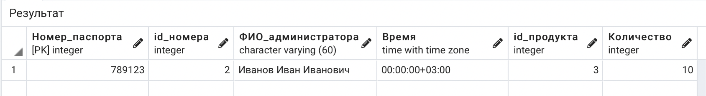

1. Вывести все о продуктах с самым большим количеством.

SELECT * FROM "Продукты" WHERE "Количество" = (SELECT max("Количество") FROM "Продукты");

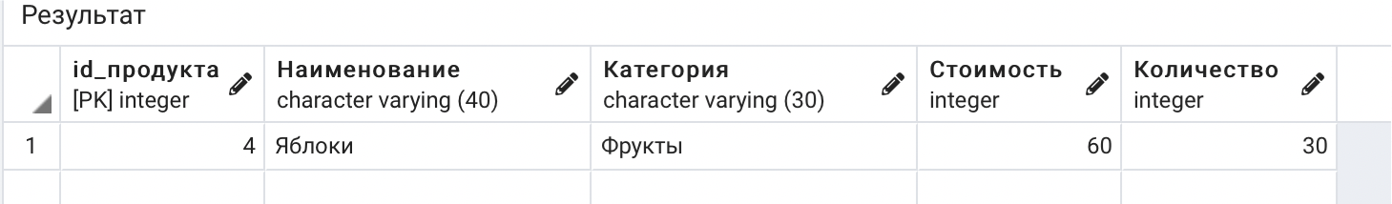

1. Вывести всю информацию об уборщиках у которых заполнена национальность.

SELECT "ФИО_уборщика", "ФИО_Администратора", "Националь-

ность", "Возраст" FROM public."Уборщик" GROUP BY "ФИО_убор- щика", "Национальность" having "Национальность" is not null;

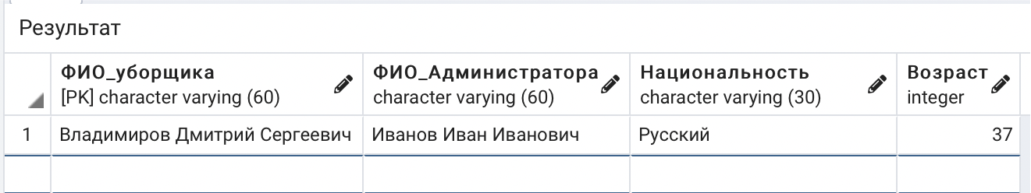

1. Вывести всю информацию о номерах, если id номера совпадает с этажем.

SELECT "Id_номера", "Этаж", "Цена", "Тип" FROM public."Номер" WHERE "Id_номера" = ANY (SELECT "Этаж" FROM public."Номер");

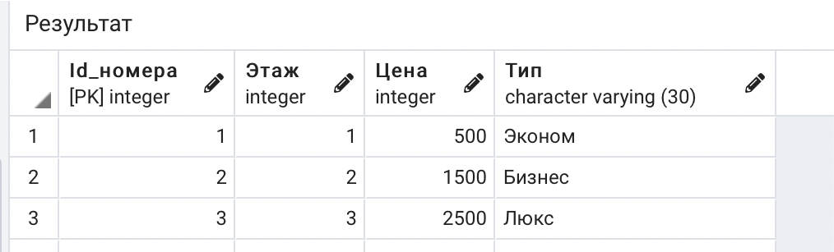

1. Вывод ФИО администратора, даты и кол-ва дней из таблицы засе- ление, исключая дубликаты.

SELECT DISTINCT "ФИО_администратора", "Дата", "Кол- во_дней" FROM public."Заселение";

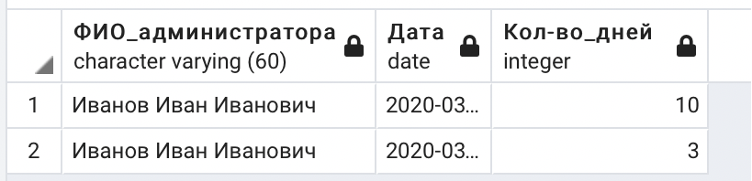

1. Вывод всех данных и сопоставление их из таблиц Заселение и Человек объединяе их по столбцу Номер_паспорта.

SELECT * FROM "Заселение" INNER JOIN "Человек" using("Номер_паспорта");

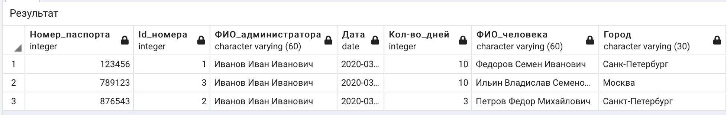

**Вывод:** в ходе работы были полученны практические навыки построения запросов к базам данных PostgreSQL, заполненных рабочими данными.